Лабораторная работа №6

Щетинин Даниил Николаевич

Содержание

# 1 Цель работы

Приобретение практических навыков работы в Midnight Commander. Освоение инструкций языка ассемблера mov и int.

# 2 Задание

Используя Midnight Commander (MC) и mov и int сделать базовые программы

# 3 Выполнение лабораторной работы

**Шаг 1**

Открываем Mc с помощью команды mc в терминале, перейдём в рабочий каталог и создадим каталог lab06, где мы будем проводить дальнейшую работу, также создадим (с помощью команды touch) файл lab6-1.asm, редактируем его

(рис. 1)

**Шаг 2**

вводим в lab6-1.asm текст программы

(рис. 2)

помощью клавиш F2, F3 сохраним изменения, проверим их наличие

**Шаг 3**

скомпилируем исполняемый файл и запустим получившийся файл:

(рис. 3)

**Шаг 4**

Скопируем файл in_out.asm в каталог arch-pc с помощью клавиши F5

(рис. 4)

Скопируем файл lab6-1.asm как lab6-2.asm с помощью клавиши F6

(рис. 5)

**Шаг 5**

вводим в lab6-2.asm текст программы

(рис. 6)

Выполним компоновку объектного файла и запустим получившийся исполняемый файл, а также заменим подпрограмму sprintLF на sprint:

(рис. 7)

во втором файле отсутствует функция перевода строки после вывода сообщения на экран, поэтому введённое сообщение будет на одном уровне с “Введите строку:”

# 4 Задание для самостоятельной работы

**Шаг 1**

Копируем файл lab6-1.asm как lab6-11.asm и изменим его для того, чтобы на экран выводилась введённая строчка:

(рис. 8)

Последний параграф отвечает за:

1 Системный вызов для записи

2 Стандартный вывод

3 Адрес строки buf1 (ранее введённое сообщение)

4 Длину строки

После вызова инструкции int 80h на экране будет сообщение buf1, что и является введённым текстом

(рис. 10)

**Шаг 2**

скопируем lab6-2 как lab6-22:

(рис. 9)

Здесь мы вписываем наше сообщение в регистр eax и используем подпрограмму sprint для того чтобы вывести на экран введённое сообщение (buf1)

(рис. 10)

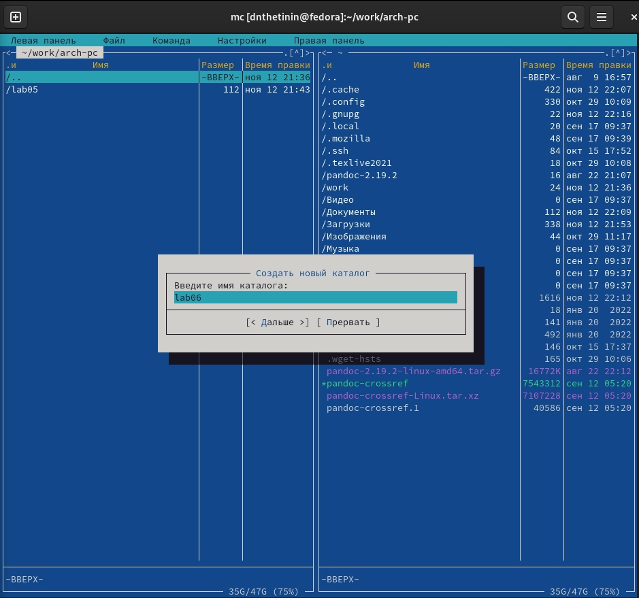

Рис. 1: mc, создание каталога

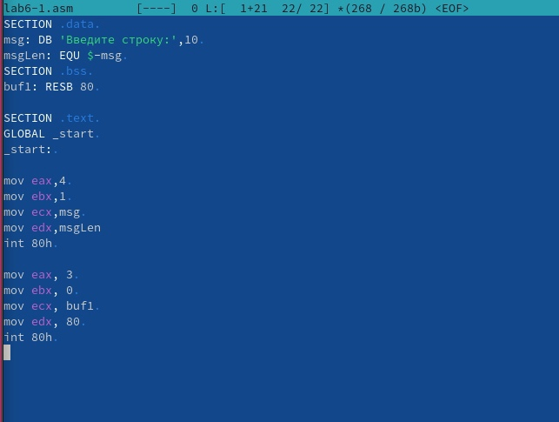

Рис. 2: файл lab6-1.asm

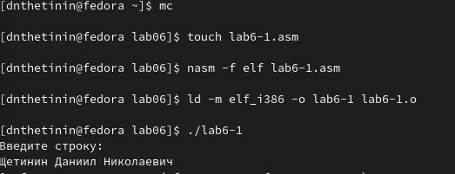

Рис. 3: исполнение файла

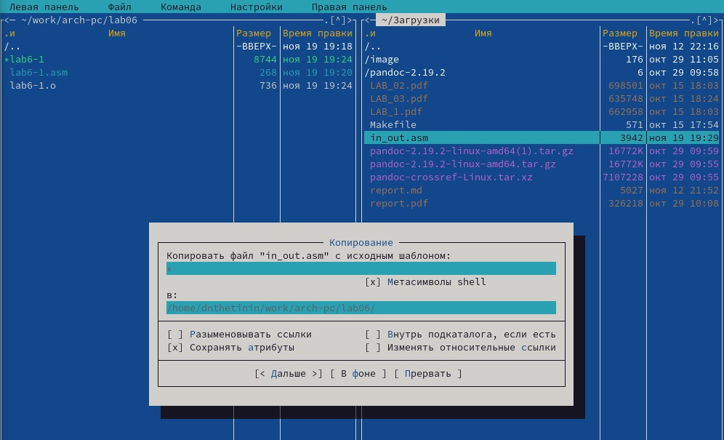

Рис. 4: перемещение файла

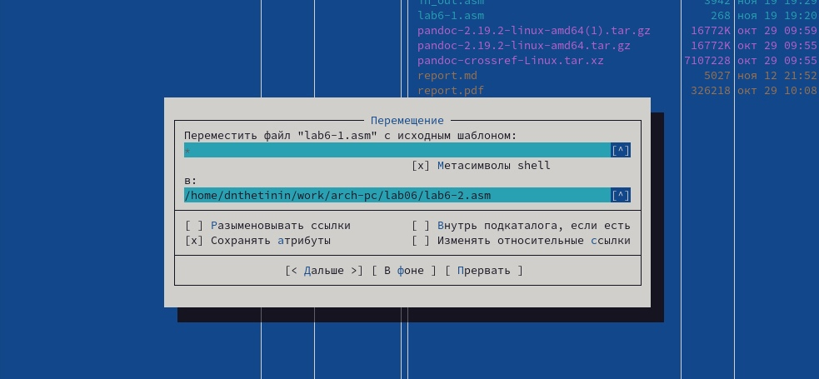

Рис. 5: копирование файла с новым именем

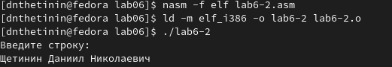

Рис. 6: работа файла lab6-2

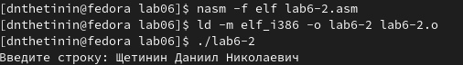

Рис. 7: lab6-2, sprint

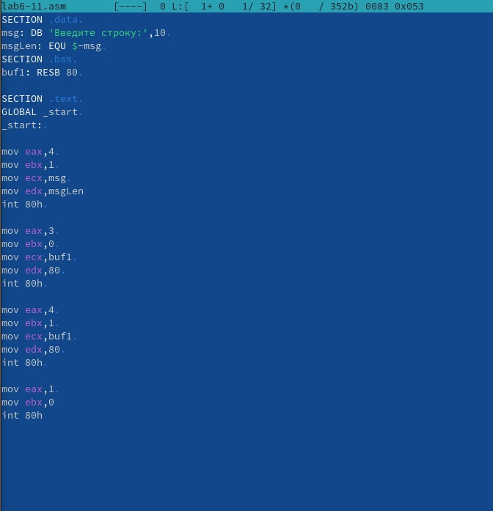

Рис. 8: код lab6-11

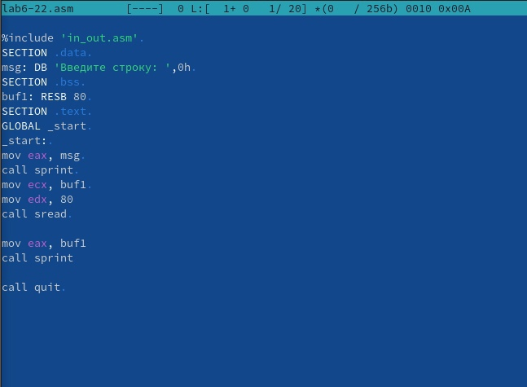

Рис. 9: код lab6-22

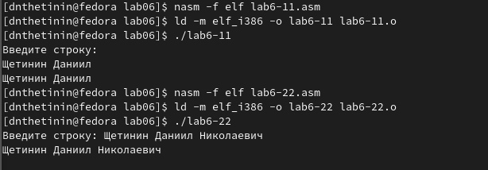

Рис. 10: исполнение программ

# 5 Выводы

Я смог использовать mc для навигации по системе, а также языки ассемблера mov и int для написания программ